

T.C.

TRAKYA ÜNİVERSİTESİ

MÜHENDİSLİK FAKÜLTESİ

BİLGİSAYAR MÜHENDİSLİĞİ BÖLÜMÜ

BLM411 PROJE I / BLM421 PROJE II PROJE RAPORU

PROJE ADI
Akıllı Kütüphane ve Güvenli Dijital Varlık Yönetim Sistemi V2

PROJE EKİBİ
- 1231602061 – Eren Gider
- 1241602066 – Ahmet Güler
- 1241602031 – Göktuğ Berke Kuzucu
- 1241602620 – Arda Meçik

PROJE DANIŞMANI
Doç. Dr. Emir Öztürk

EDİRNE-2026

İÇİNDEKİLER
- BÖLÜM 1: GİRİŞ
- BÖLÜM 2: PROJEDE KULLANILAN TEKNOLOJİLER
- BÖLÜM 3: PROJE YAPISI VE ÇALIŞMASI
- BÖLÜM 4: TEST VE DOĞRULAMA
- KAYNAKLAR

BÖLÜM 1

GİRİŞ
Bu projenin amacı, geleneksel kütüphane otomasyonlarını modern web teknolojileri, Yapay Zeka (AI) ve derinlemesine savunma prensipleriyle birleştirerek güvenli ve yenilikçi bir dijital varlık yönetim sistemi oluşturmaktır. Proje; fiziksel kitaplar, dijital medyalar ve süreli yayınlar gibi farklı materyalleri Nesneye Yönelik Programlama (OOP) standartlarıyla tek bir merkezden yönetmeyi kapsar.
Mevcut kütüphane otomasyonlarından farklı olarak, sistemimize Google Gemini 1.5 altyapısı entegre edilmiştir. Bu sayede kullanıcılara kişiselleştirilmiş okuma önerileri ve akıllı asistan hizmetleri sunulmaktadır. Ayrıca, projenin arka planı tamamen özel bir Java REST API sunucusu olarak çalışırken, veritabanı dışarıdan bağımsız JSON tabanlı bir motorla yürütmektedir. Bu yönüyle hem mimari açıdan öne çıkmakta hem de hafif ve taşınabilir bir çözüm sunmaktadır.
Sistem, Java 17 yüklü olan Windows, macOS veya Linux tabanlı sunucu veya masaüstü bilgisayarlarda çalışabilmektedir. İstemci tarafı (Frontend) ise modern bir web tarayıcısı olan tüm cihazlarda tam uyumlu olarak çalışır. Projenin hedef kitlesi yerel kütüphaneler, okul kütüphaneleri ve kişisel arşiv sahipleridir. Sistemde iki ana rol bulunmaktadır. Admin, tüm materyalleri ve kullanıcıları yönetebilen, sınırsız materyal ödünç alabilen yönetici sınıfıdır. Üye ise sadece materyalleri listeleyebilen, okuma asistanından faydalanabilen ve belirli limitler dahilinde materyal ödünç alabilen standart kullanıcılardır.

BÖLÜM 2

PROJEDE KULLANILAN TEKNOLOJİLER
Projede kullanılan araçlar ve teknolojiler, avantaj ve dezavantajları ile aşağıda açıklanmıştır:
- Backend (Java 17): OOP prensiplerine tam uyum sağlamak ve yerleşik HttpServer modülü ile hafif bir REST API kurmak için seçilmiştir. Spring Boot gibi ağır frameworkler yerine mimariyi sıfırdan kurmak tercih edilmiştir. Avantajı yüksek kararlılık ve platform bağımsızlığı sunmasıdır. Dezavantajı ise hazır framework kolaylıkları olmadığı için yönlendirmelerin el ile yazılmasıdır.
- Frontend (HTML5, CSS3, Vanilla JS): Saf JavaScript kullanılarak asenkron (Fetch API) yapılar oluşturulmuş, SPA hissiyatı yaratılmıştır. Avantajı ek derleme adımlarına gerek duymaması ve çok hızlı yüklenmesidir. Dezavantajı proje büyüdükçe arayüz kodlarının yönetiminin zorlaşmasıdır.
- Veritabanı (JSON Motoru): SQL veritabanı kurma zorunluluğunu ortadan kaldırmak, sistemi "tak-çalıştır" hale getirmek ve Java dosya işleme yeteneklerini göstermek amacıyla tercih edilmiştir. Avantajı hafif ve bağımsız olmasıdır. Dezavantajı büyük veri setlerinde indeksleme performansının SQL kadar yüksek olmamasıdır.
- Güvenlik (SHA-256 & AES-256): Parola hashleme için SHA-256 ve API anahtarı yapılandırması için AES-256 şifreleme algoritmaları entegre edilmiştir. Avantajı askeri düzeyde veri gizliliği sağlamasıdır.
- Yapay Zeka (Google Gemini API): Kitap öneri algoritmaları ve metin işleme için Google Gemini API entegre edilmiştir. Avantajı yüksek bağlamsal analiz kabiliyetidir. Dezavantajı ise tamamen dışa bağımlı olmasıdır.

BÖLÜM 3

PROJE YAPISI VE ÇALIŞMASI
Projemiz, "Client-Server" (İstemci-Sunucu) mimarisine dayanmaktadır. Nesneye yönelik programlama ilkeleri doğrultusunda IMateryal arayüzü ve Materyal soyut sınıfından Kitap ve DijitalMedya sınıfları türetilerek kalıtım (Inheritance) sağlanmıştır. Ödünç alma süreleri ve dinamik ceza puanları (Polymorphism) üzerinden materyal türüne göre farklılık göstermektedir. ApiServer modülü arka planda 8080 portunu dinleyerek gelen HTTP isteklerini yönlendirir. Kullanıcı giriş işlemlerinde Session bazlı bir yetkilendirme altyapısı mevcuttur. İstekler frontend tarafındaki auth.js ve api.js modülleri ile JSON tabanlı olarak sunucuya aktarılır.
Sınıflar içerisindeki tüm değişkenler kapsülleme (Encapsulation) ilkesi gereği private olarak tanımlanmıştır. Sınıfların ve metotların yapılandırmasında, kalıcı ayarların yönetimi için ConfigManager sınıfı statik yapıda tasarlanmıştır. Projenin mimari şeması Şekil 3.1 üzerinde gösterilmiştir.

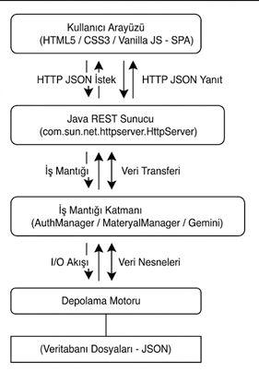
Şekil 3.1. Akıllı Kütüphane Sistemi katmanlı mimari ve veri akış diyagramı
Kullanıcı parolaları düz metin yerine SHA-256 ile hashlenerek saklanmaktadır. Bunun yanında, ConfigManager.java ile API anahtarlarımız AES-256 algoritmasıyla şifrelenmiştir. Kullanılan şifreleme lojiğine ait Java kaynak kodu Şekil 3.2'de sunulmuştur.

Şekil 3.2 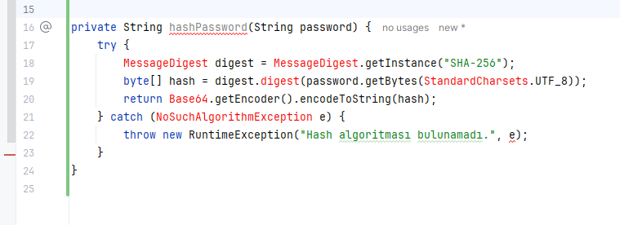
Projenin eksik kalan ve geliştirilmeye açık yönleri bulunmaktadır. Dosya tabanlı veritabanı yapısı, ilerleyen dönemde PostgreSQL gibi ilişkisel bir sunucuya taşınarak sistemin çok daha yüksek kullanıcı sayılarına hizmet vermesi sağlanabilir. Ayrıca sisteme fiziksel barkod okuma cihazları bağlanarak donanım entegrasyonu gerçekleştirilebilir.
Geliştirilen uygulamanın çalıştırılabilmesi için uygulanması gereken kurulum yönergeleri şu şekildedir:
- Bilgisayarınızda Java 17 veya üzeri bir sürümün ve Apache Maven'ın kurulu olduğundan emin olun.
- Proje ana dizininde komut satırını açarak mvn clean install komutu ile bağımlılıkları yükleyin ve projeyi derleyin.
- Sunucuyu başlatmak için mvn exec:java "-Dexec.mainClass=com.akillikutup.Main" komutunu çalıştırın.
- Konsolda API Sunucusu başlatıldı mesajını gördükten sonra tarayıcınızdan http://localhost:8080 adresine girerek sisteme ulaşabilirsiniz.

BÖLÜM 4

TEST VE DOĞRULAMA
Projemizde çekirdek algoritmaların ve veritabanı işlemlerinin kararlılığını test etmek için JUnit kullanılarak birim (Unit) testleri yazılmıştır. Yazılan testler modüler olarak şu şekildedir:
- CoreTest.java: Nesneye yönelik mimarinin doğru çalıştığını, materyallerin kredi puanlarını doğru hesapladığını, stok limitlerinin aşılamadığını ve yetki ihlallerini doğrulamak için yazılmıştır.
- DatabaseManagerTest.java: Sistemin JSON dosyalarını başarıyla okuyup yazdığını, aynı TC Kimlik numarasıyla ikinci bir kayıt açılamayacağını test eder.
- AuthManagerTest.java: Kullanıcı parolalarının SHA-256 ile doğru hashlenip hashlenmediğini ve hatalı parolaların sisteme girişi engelleyip engellemediğini test eder.
Uygulanan tüm birim testleri yerel geliştirme ortamında çalıştırılmış ve %100 başarı oranına ulaşmıştır. Test sonuçlarının dağılımı Çizelge 4.1'de listelenmiştir.

Çizelge 4.1. Birim test modülleri ve doğrulama başarı oranları
Test Sınıfı | Test Edilen Bileşen | Başarı Durumu | Başarı Oranı
CoreTest.java | OOP Yapısı ve Kredi Hesaplama | Başarılı | %100
DatabaseManagerTest.java | JSON Dosya Okuma ve Yazma İşlemleri | Başarılı | %100
AuthManagerTest.java | SHA-256 Parola Doğrulama ve Güvenlik | Başarılı | %100

Uygulama içinden bazı görseller:
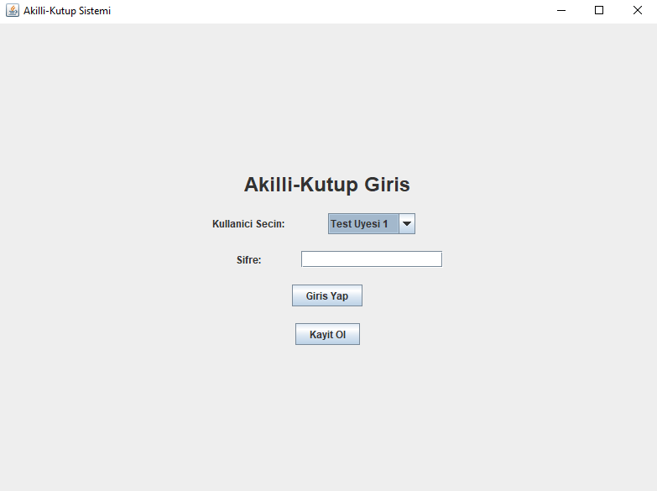

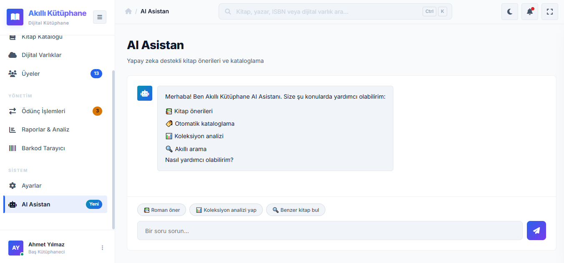

KAYNAKLAR
[1] Angeli, E., Wagner, J., Lawrick, E., Moore, K., Anderson, M., Soderland, L., & Brizee, A. (2010, Mayıs 5). General format. 15 Ocak 2012 tarihinde http://owl.english.purdue.edu/owl/resource/560/01/ adresinden erişildi.
[2] Gamma, E., Helm, R., Johnson, J., & Vlissides, J. (1994). Design Patterns: Elements of Reusable Object-Oriented Software. Addison-Wesley.
[3] Google AI for Developers. (2026). Gemini API Documentation. 31 Mayıs 2026 tarihinde https://ai.google.dev/docs adresinden erişildi.
[4] Oracle. (2026). Java SE 17 Documentation. 31 Mayıs 2026 tarihinde https://docs.oracle.com/en/java/javase/17/ adresinden erişildi.
[5] Webber, S. (2008, 10 Ekim). Information literacy in work place contexts. 22 Ekim 2008 tarihinde http://information-literacy.blogspot.com adresinden erişildi.

